南京审计大学勤工助学操作指南

一、PC端
1.电脑端通过浏览器访问网址: https://xg.nau.edu.cn，输入统一身份认证账号密码后登录；

- 可通过上方搜索“勤工助学”或在“学生服务”分类中选择“勤工助学”点击进入勤工助学应用。
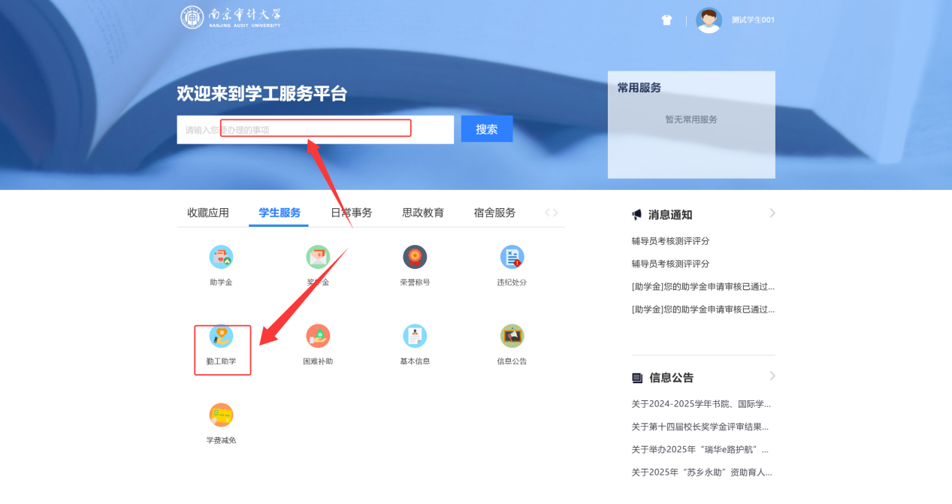
- 学生进入“勤工助学”应用后，点击“申请新岗位”按钮；（注：如果上学期有上岗的，页面会有留任按钮，点击留任可以发起原岗位的申请）
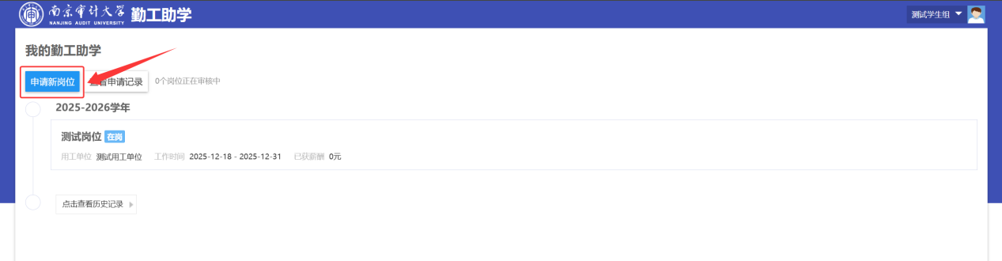

- 在可申请岗位页面，上方搜索框可以按照岗位名称、用工单位名称搜索，找到具体岗位后，鼠标放在下方岗位卡片上时，系统会显示“查看详情|申请”，点击“查看详情”可以查看该岗位的具体信息，包含岗位工作内容和上岗条件要求等；点击“申请”可以跳转至岗位申请页面；
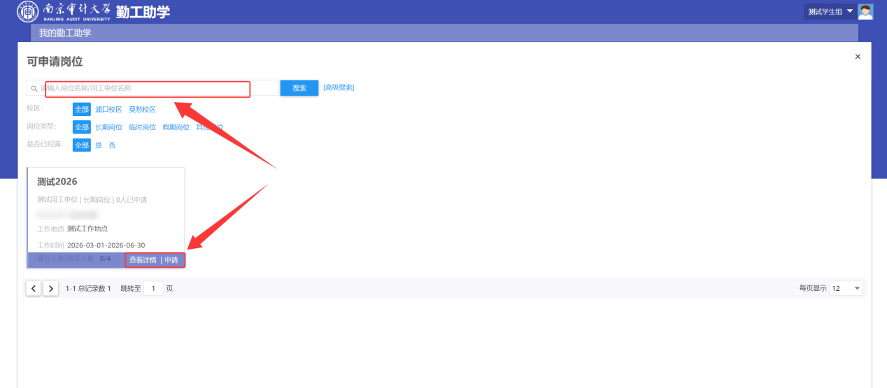
- 点击“查看详情”后，在详情页面下方也有“申请”按钮，点击可以跳转至岗位申请页面；
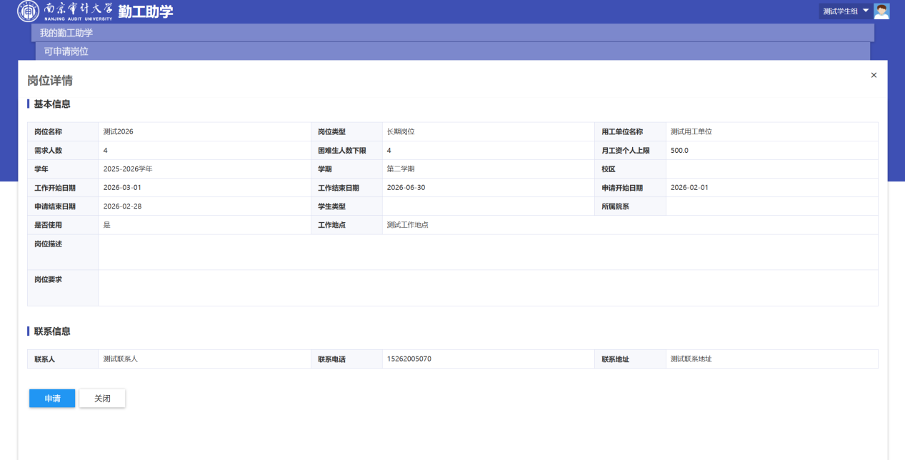
- 在岗位申请页面学生点击“设置空余时间”可以完善学生空闲时间，填写手机号、申请理由（附件非必填），点击“申请”提交，提交后由相关老师审核；
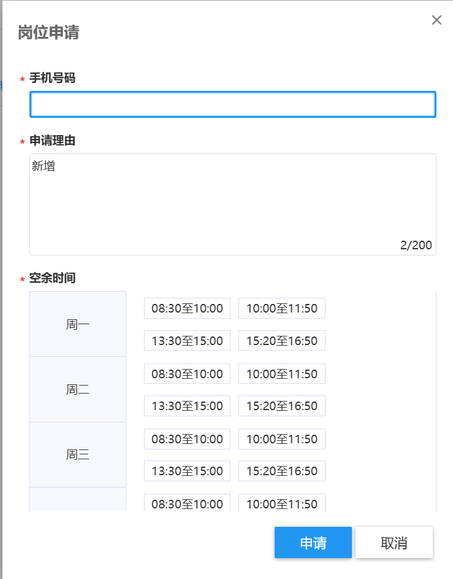
- 提交申请之后，点击“查看申请记录”可以看到自己的申请信息、审核流程等，在老师审核之前，学生可以点击“全部撤回”撤回申请；
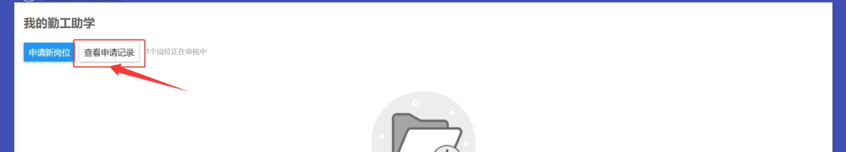
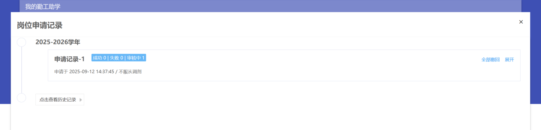

二、移动端
1.登录企业微信进入学工系统后，在服务中找到“勤工助学”点击进入应用。
2. 进入勤工助学应用后，在“我的岗位”菜单中，上方可以按照岗位名称搜索，下方可以看到相关的岗位，点击可以进入详情页面查看该岗位的具体信息，包含岗位工作内容和上岗条件要求等；
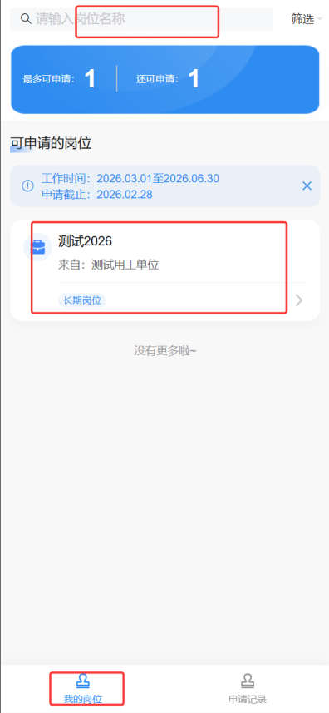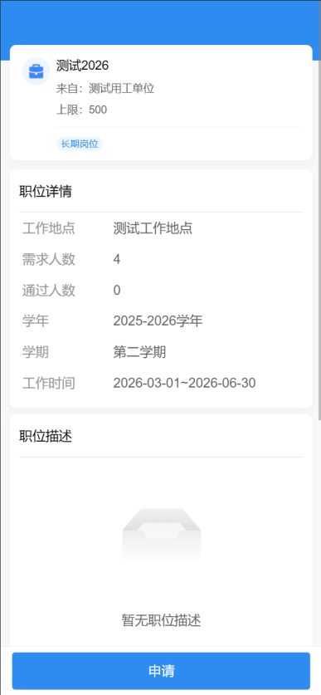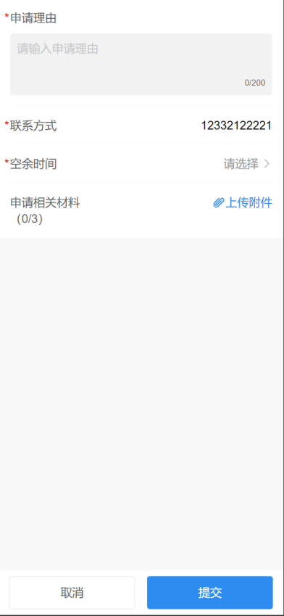
3.对于要申请的岗位，点击“申请”系统会跳转到申请页面，在申请页面完善学生空闲时间，填写手机号、申请理由（附件非必填），点击“申请”提交，提交后由相关老师审核；
4.提交申请之后，点击“申请记录”可以看到自己的申请信息、审核流程等，在老师审核之前，学生可以点击“全部撤回”撤回申请；
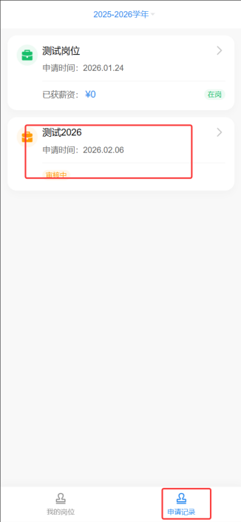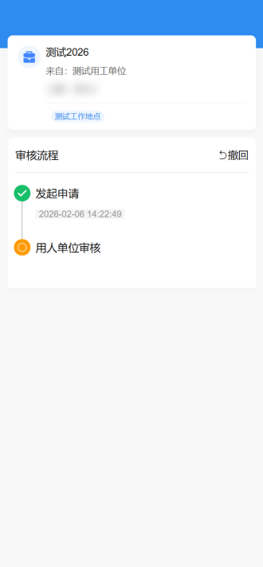
注：如果上学期有上岗的，页面会有留任按钮，点击留任可以发起原岗位的申请；
